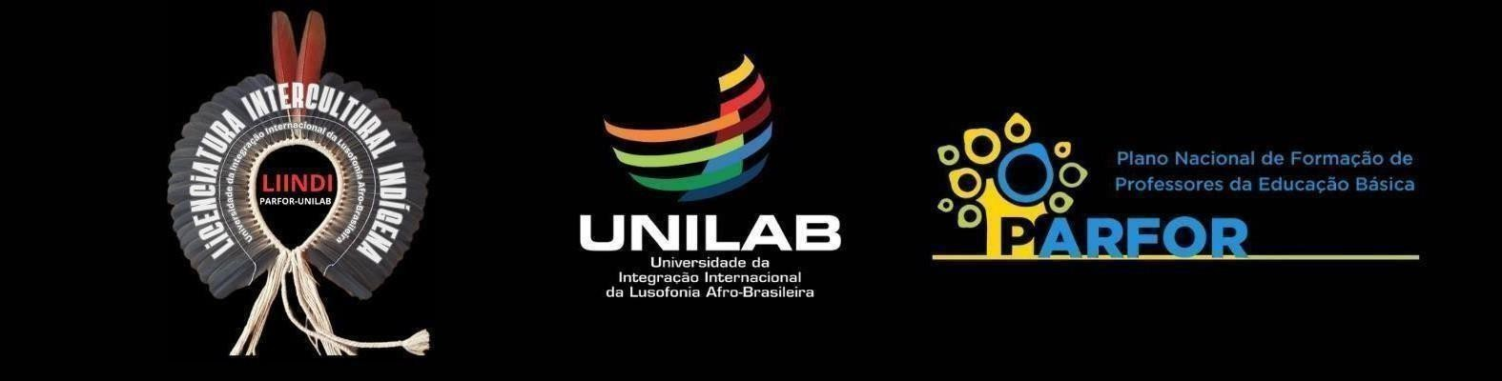

ANEXO II MINISTÉRIO DA EDUCAÇÃO
UNIVERSIDADE DA INTEGRAÇÃO INTERNACIONAL DA LUSOFONIAAFRO-BRASILEIRA INSTITUTO DE HUMANIDADES
CURSO DE LICENCIATURA INTERCUTURAL INDÍGENA
PLANO DE ENSINO
- – IDENTIFICAÇÃO
Código | Turma | Período (semestre):
Componente
Docente

- – DADOS ACADÊMICOS
Ementa
Metodologia de ensino
Cronograma (SIGAA)
Metodologia de avaliação
Bibliografia básica

Bibliografia complementar
Bibliografia Suplementar
